Elindult a Nemzetközi Színházi Műhely Sopronban
Hat ország fiatal művészei dolgoznak együtt az alkotótáborban
A Színház- és Filmművészeti Egyetem, a Soproni Egyetem és a Nemzeti Színház 2025. július 1–9. között közösen rendezi meg a Nemzetközi Színházi Műhely – Sopron 2025 című programot. Az immár második alkalommal megvalósuló, intenzív nyári alkotótáborban magyar és külföldi színművészhallgatók, valamint rangos hazai és nemzetközi oktatók, rendezők dolgoznak együtt a Soproni Egyetem kampuszán. A megnyitót július 2-án tartották a Ligneum Rendezvényházban.
Fergeteges színházi showműsorral indult a Nemzetközi Színházi Műhely Sopronban. A különböző országokból érkezett fiatalok tánccal, dalokkal mutatkoztak be egymás és a nagyközönség előtt.
A műhely a Színház- és Filmművészeti Egyetem (SZFE) szervezésében jött létre, a kaposvári MATE Rippl-Rónai Művészeti Kara mellett öt ország – Spanyolország, Románia, Peru, Bulgária és Mongólia – színházi képzéseit képviselő színészmesterség-tanárok és fiatal színész-, illetve rendezőhallgatók részvételével. A külföldi résztvevők olyan neves nemzetközi intézményeket képviselnek, mint a bukaresti „I.L. Caragiale” Színház- és Filmművészeti Nemzeti Egyetem (Universitatea Națională de Artă Teatrală și Cinematografică, Románia), a Perui Alkalmazott Tudományok Egyeteme (Universidad Peruana de Ciencias Aplicadas, Peru), a Kasztília és León Tartományi Felsőfokú Színművészeti Iskola (Escuela Superior de Arte Dramático de Castilla y León, Spanyolország), a Mongol Állami Akadémiai Drámai Színház, valamint a Bolgár Nemzeti Színház- és Filmművészeti Akadémia (NATFA) Bábszínháza és Drámai Tagozata.
A több mint 80 fős nemzetközi csapat tréningeken, workshopokon és közös alkotófolyamatokon keresztül ismerkedik meg egymás színházi hagyományaival, szemléleteivel, új lehetőségeket keresve az együttműködésre, a közös gondolkodásra.
Prof. dr. Sepsi Enikő, az SZFE rektora a megnyitón hangsúlyozta: „A Nemzetközi Színházi Műhely nem csupán nyári szakmai program, hanem az SZFE nemzetközi fejlesztési stratégiájának szerves része. Nagy öröm számunkra, hogy hallgatóink ismét egy sokszínű, nemzetközi közegben, inspiráló alkotótérben dolgozhatnak együtt külföldi művészdiákokkal. A különböző kulturális hátterek találkozása, a színházi tudás megosztása és a közös munka olyan tapasztalatokat hozhat, amelyek hosszú távon is meghatározhatják a résztvevők szakmai útját. Hisszük, hogy ez a műhely hozzájárul a nyitott, határokon átívelő színházi közösségek formálásához.”
A szakmai napok reggelente tréningekkel indulnak, amelyeket elismert hazai és külföldi mesterek tartanak – ezen keresztül a résztvevők bepillantást nyerhetnek a Sztanyiszlavszkij és Nyemirovics-Dancsenko által fémjelzett módszertől kezdve a Mihail Csehov-technikán és a Grotowski-, illetve Suzuki-alapú színésztréningeken át a kortárs fizikai színházi gyakorlatokig – ismertette a programot Kozma András műfordító-dramaturg, a Nemzeti Színház képviseletében, aki egyben az SZFE oktatója és a műhely szakmai vezetője is.
Délutánonként nemzetközi vegyes csoportokban, rendezőhallgatók vezetésével zajlik a közös munka, amelynek célja, hogy a résztvevők kortárs színházi eszközökkel hozzanak létre egy-egy, kb. 20–25 perces performanszot Shakespeare Rómeó és Júlia című drámája alapján. A záróelőadásokat július 8-án mutatják be Sopronban.
A szakmai műhelyt kulturális és közösségi programok egészítik ki – többek között városnézés, táncház, éjszakai fürdőzés, tűzugrás, valamint előadáslátogatás a Fertőrákosi Barlangszínházban. A szervezők célja, hogy a résztvevők ne csak szakmailag, hanem tartalmas kapcsolatokkal és emlékezetes élményekkel is gazdagodjanak.
Prof. dr. Fábián Attila Gábor, a Soproni Egyetem rektora a következőképpen fogalmazott: „Sopron és a Soproni Egyetem számára is nagy megtiszteltetés, hogy otthont adhatunk ennek a nemzetközi színházi műhelynek. Egy korszerű egyetem nem csupán a tudományos képzés terepe, hanem a művészet és a kultúra befogadó közösségi helyszíne is. Ezért is kiemelten értékes az a partnerség, amelyet az SZFE-vel és a Nemzeti Színházzal közösen indítottunk. A hallgatók és oktatók nemcsak a nyári program idején érkeznek hozzánk, hanem év közben is: a Természetesen színház! előadássorozat keretében minden szemeszterben két előadással gazdagítják az egyetemi kulturális életet. A leghűségesebb magyar város a kultúra fellegvára is egyben. A Soproni Egyetem pedig nemcsak az Év Egyeteme 2025 címmel elismert felsőoktatási intézmény, hanem a fiatal művészek elkötelezett támogatója is.”
A program a három intézmény 2025 májusában aláírt együttműködési megállapodásának keretében valósul meg, amely közös művészeti és oktatási kezdeményezések megvalósítását célozza – olyan platformok létrehozásával, amelyek támogatják a kreativitást, a szakmai párbeszédet és a gyakorlatban is alkalmazható tudás megszerzését. Az együttműködés célja, hogy a fiatal művészek szakmai fejlődése mellett a hazai kulturális élet is új impulzusokkal gazdagodjon.
Sajtókapcsolat:
- Gál Ildikó
- Soproni Egyetem
- gal.ildiko@uni-sopron.hu
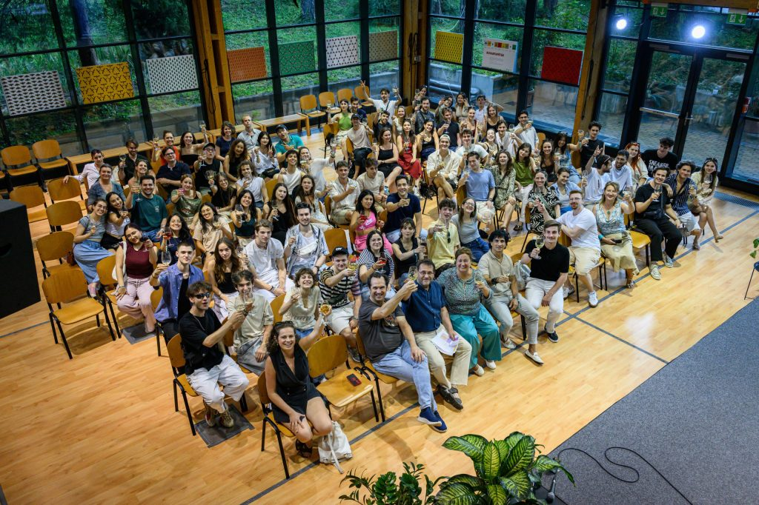 | © Soproni Egyetem
Eredeti tartalom: Soproni Egyetem
Továbbította: Helló Sajtó! Üzleti Sajtószolgálat
Ez a sajtóközlemény a következő linken érhető el:

